КонсультантПлюс | Готовое решение | Актуально на 26.07.2024
Образец заполнения формы N Р13014 при смене директора
Применимые нормы: пп. "л" п. 1 ст. 5, п. 2 ст. 17 Закона о госрегистрации юрлиц и ИП
Форма N Р13014 утверждена Приказом ФНС России от 31.08.2020 N ЕД-7-14/617@. Заполните ее в соответствии с Требованиями, утвержденными этим Приказом. Например, если при заполнении используется программное обеспечение, печать знаков должна выполняться заглавными буквами, шрифтом Courier New высотой 18 пунктов, черным цветом.
Далее представлен образец заполнения заявления по форме N Р13014 в ситуации, когда директора-физлицо сменяет новый директор - физлицо.

См. Образец заполнения в формате PDF, а также Бланк формы N Р13014

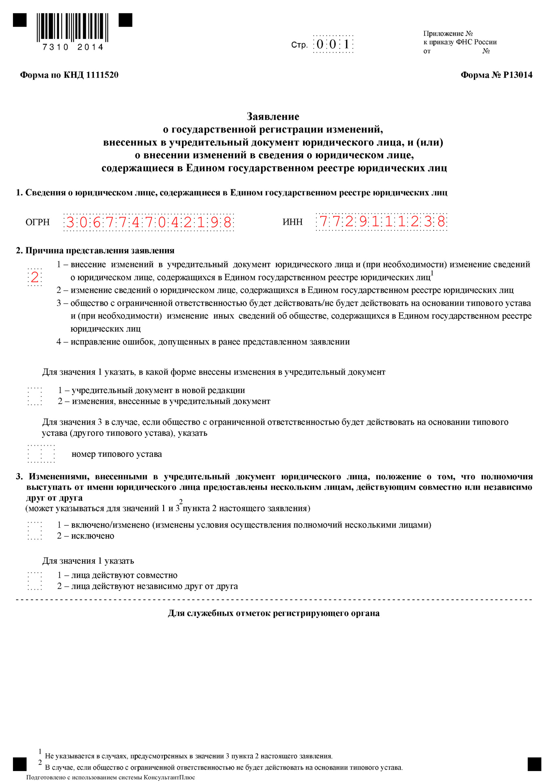
Полностью образец см. в файле

